CURRICULUM VITAE
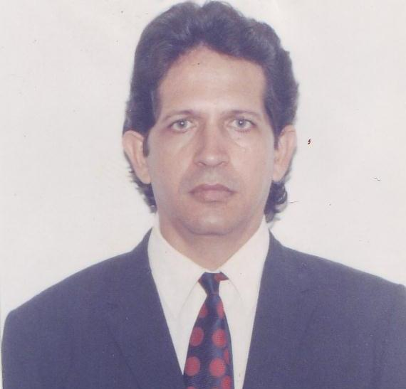 | José Ignacio Herrera Rodríguez. (1961)  Profesor Titular (2004)  Doctor en Ciencias Pedagógicas. 2001 Universidad Félix Varela. Santa Clara, Cuba.  Master en Ciencias de la Educación. 1997. Universidad Félix Varela. Santa Clara, Cuba.  Licenciatura en Educación, Especialista en Psicopedagogía  1989. Universidad Félix Varela, Santa Clara, Cuba.

Responsabilidades que ha desempeñado:
Miembro del tribunal permanente para el grado científico de Doctor en Ciencias pedagógicas de la República de Cuba.
Miembro del Comité Académico Nacional de la Maestría en Ciencias de la Educación Superior del Ministerio de Educación Superior de la República de Cuba.
Experto de la Red de Centros de Estudio del Ministerio de Educación Superior de la República de Cuba.
Director del Centro de Estudios de Ciencias de la Educación del Centro Universitario de Sancti Spiritus y jefe del comité académico de la Maestría en Tecnología Educativa. Centro Universitario “José Martí Pérez Sancti Spiritus.
Coordinador de la Maestría en Ciencias de la Educación del Centro Universitario “José Martí Pérez Sancti Spiritus.
Coordinador de
Coordinador del Doctorado Curricular colaborativo en Ciencias de la Educación. Centro Universitario “José Martí Pérez Sancti Spiritus.
Posee amplia experiencia en el pregrado y el postgrado
Ha impartido docencia en universidades de Venezuela, Colombia, Brasil y México.
Ha participado en más 60 eventos internacionales en Cuba y el extranjero.
Tiene cerca de 40 trabajos publicados en revistas y cuatro libros, resultados de su actividad investigativa y conductor de tesis de doctorados y maestrías.
Ha dirigido más de 30 tesis de doctorados y maestrías.

